### Отчёт по теме: Метод активных контуров

#### История метода

Метод активных контуров был предложен в 1987 году Майклом Кассом, Эндрю Виткином и Деметриосом Терхопулосом в статье Snakes: Active Contour Models. Метод активно используется для сегментации изображений, анализа контуров и отслеживания движения объектов

Ссылка на оригинальную статью:

* Kass, M., Witkin, A., & Terzopoulos, D. (1987). Snakes: Active contour models. *Proceedings of the 1st International Conference on Computer Vision (ICCV)*. <https://doi.org/10.1109/ICCV.1987.47>

1. **Математическое описание метода**

Активным контуром (снейком) будем называть параметрическую кривую на плоскости изображения x,y определенную следующим образом

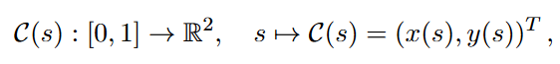

Метод активных контуров основан на минимизации энергии деформируемого контура C(s). Общая энергия контура Esnake​ состоит из внутренней и внешней энергий:

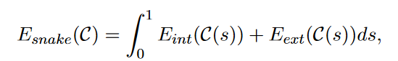

* **Внутренняя энергия** контролирует гладкость и упругость контура и имеет вид:

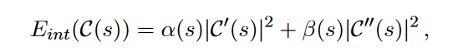

ягде α(s) и β(s) регулируют упругость и жесткость контура соответственно.

* **Внешняя энергия** Eext зависит от изображения и отвечает за притягивание контура к объектам:



где P(C(s))— потенциал, зависящий от изображения.

1. **Готовые библиотеки с реализацией метода активных контуров**

На практике метод активных контуров реализован во многих популярных библиотеках для обработки изображений:

* **OpenCV**: Библиотека для компьютерного зрения, предоставляет функции для обработки изображений и контуров.
* **Scikit-image**: Встроенная реализация активных контуров через функцию active_contour.
* **MATLAB**: включает инструменты для обработки изображений, а также реализацию метода активных контуров.

#### Пример применения с кодом и скриншотами

Используя библиотеку scikit-image, можно применить метод активных контуров к изображению следующим образом:

import numpy as np  
import matplotlib.pyplot as plt  
from skimage.color import rgb2gray  
from skimage.io import imread  
from skimage.filters import gaussian  
from skimage.segmentation import active_contour  
  
img = imread('img.png')  
# img = rgb2gray(img)  
  
s = np.linspace(0, 2 * np.pi, 200)  
r = 140 + 75 * np.sin(s)  
c = 140 + 75 * np.cos(s)  
init = np.array([r, c]).T  
  
snake = active_contour(  
 gaussian(img, sigma=6, preserve_range=False),  
 init,  
 alpha=0.015,  
 beta=0.1,  
 gamma=0.015,  
)  
  
fig, ax = plt.subplots(figsize=(7, 7))  
ax.imshow(img, cmap=plt.cm.gray)  
ax.plot(init[:, 1], init[:, 0], '--r', lw=3)  
ax.plot(snake[:, 1], snake[:, 0], '-b', lw=3)  
ax.set_xticks([]), ax.set_yticks([])  
ax.axis([0, img.shape[1], img.shape[0], 0])

plt.show()

### Скриншоты результата:

### 

1. **Рекомендации по использованию метода**

Метод активных контуров находит применение в следующих случаях:

* **Сегментация объектов**: для выделения границ объектов на изображениях с хорошей контрастностью.
* **Обработка медицинских изображений**: для выделения контуров органов или опухолей на снимках.
* **Контроль качества на производстве**: для обнаружения дефектов или контуров объектов.

**Заключение**

Метод активных контуров является мощным инструментом для сегментации изображений. Он находит применение в различных областях и широко поддерживается в современных библиотеках для работы с изображениями, таких как scikit-image и OpenCV.

### Источники

### https://imaging.cs.msu.ru/files/courses/varmethods2022/varmethods2022-book-2.pdf

Конец формы